課題DSP2-1-3

|  |  |  |  |  |  |  |  |
| --- | --- | --- | --- | --- | --- | --- | --- |
|  | 2019 | 年 | | 5 | 月 | 22 | 日 |
| クラス | 5J | | 番号 | | 02 | | |

1. 実行結果

　指定されたデータに対し，DFTを用いた自己相関の計算および，通常の自己相関関数の演算を行った結果を以下に示す．なお，図２，図４，図６それぞれ，DFTを用いたものと，通常の計算の結果を含んでいるのだが，結果が全く同じとなり，図が重なった．

　・『自己相関用』図１に元データ，図２に相関データを示す．

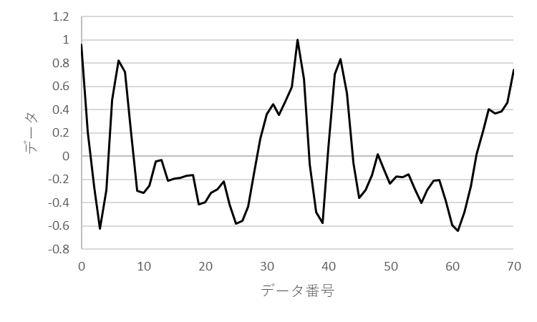

図１　自己相関用元データ

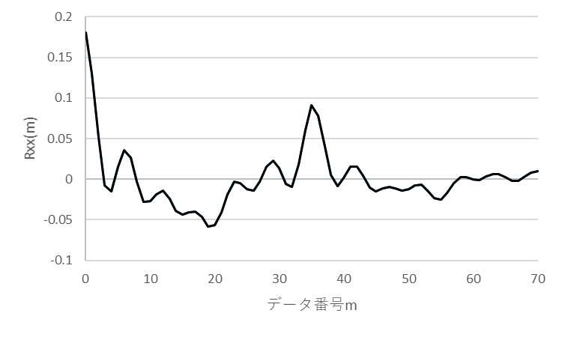

　　図２　自己相関用データの自己相関

　・『相互相関用x』図３に元データ，図４に相関データを示す．

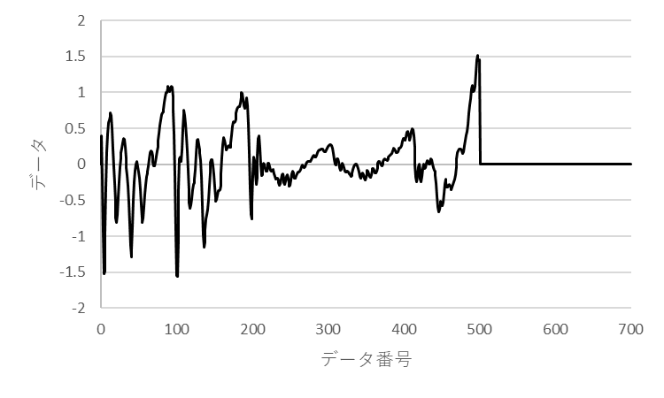

図３　自己相関用x元データ

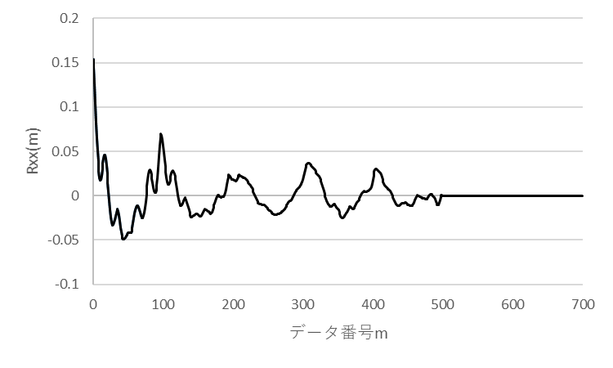

　　図４　自己相関用xデータの自己相関

　・『相互相関用y』図５に元データ，図６に相関データを示す．

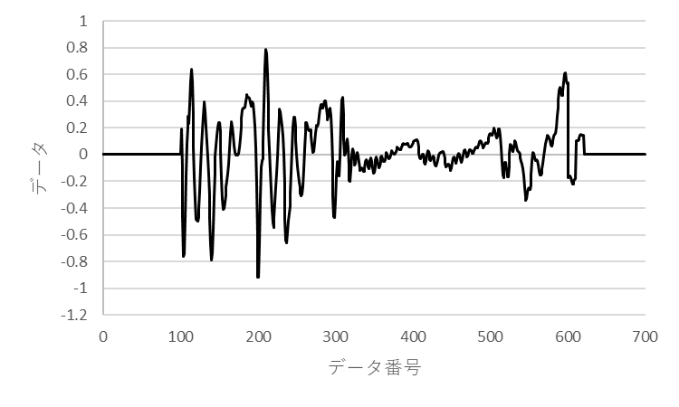

図５　自己相関用y元データ

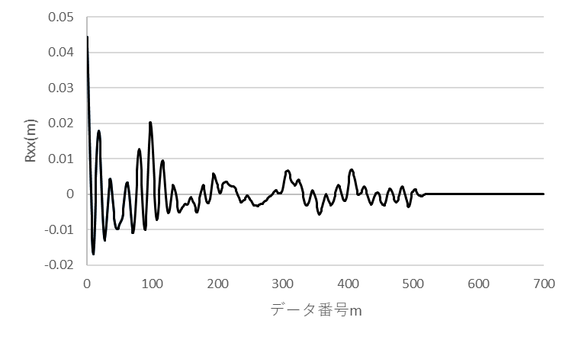

　　図６　自己相関用yデータの自己相関

1. 考察

　結果として，DFTを用いた計算と通常の計算において同じ結果が得られた．

　一般的に，自己相関を計算するには，元データのN個に対し， ${\left(N!\right)}^{2}$ [回]である．

　これに比べ，FFTを用いた計算の場合を求める．FFTの計算量は， $\frac{{\left(2N\right)}^{2}}{4}$ [回]のため，FFT,IFFTを含めると， $\frac{{\left(2N\right)}^{2}}{2}$ である．

　FFTを用いた計算では，元データのパワースペクトルも求める必要があり，それらを含め，計算量を素直に求めると， $\frac{{\left(2N\right)}^{2}}{4}+N$ [回]であると言える．

　よって，データの個数Nが大きければ大きいほど，FFTを用いた計算のほうが計算量を抑えられる可能性があるといえる．